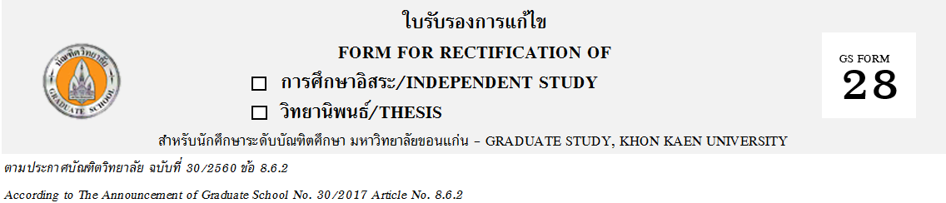

วันที่/date ............./.............../................

เรียน คณบดี ………………………………………………………….………. (คณะที่นักศึกษาสังกัด)
To Dean of the Faculty of (Affiliated faculty)

ข้าพเจ้า (นาย นาง นางสาว)/ I am (Mr./ Mrs./ Miss) …….……………..................…………………................….…................……………………………. รหัสประจำตัว /Student ID………………………………..… เป็นนักศึกษาระดับ/currently enroll in:
□ ปริญญาโท/Master’s Degree แผน/Plan................... □ ปริญญาเอก/Doctoral Degree แบบ/Type ............................
สาขาวิชา/Major…………..……………………………...................................……….......... ระบบการศึกษา/Type of Program:
□ ภาคปกติ/Regular □ โครงการพิเศษ/Special □ นานาชาติ/International □ ภาษาอังกฤษ/English
ได้ทำการสอบ/Finished the Defense of □ วิทยานิพนธ์/Thesis □ การศึกษาอิสระ/Independent Study
เมื่อวันที่/On date ............./.............../................

ผลการสอบคือ (The Defense result is) :
สอบผ่านแบบมีเงื่อนไข โดยมีการแก้ไขตามคำแนะนำและข้อเสนอแนะของคณะกรรมการสอบ และกำหนดส่ง
วิทยานิพนธ์/รายงานการศึกษาอิสระให้คณะกรรมการสอบให้ความเห็นชอบ และลงนามในใบรับรองการแก้ไข ภายใน 45 วัน นับจากวันสอบ คือในวันที่ …………/……......./............. นั้น
The student passes with revision and the revisions were recommended by the Defense Committee.
Due date to submit thesis/independent study for approval and signature from the Defense committee within 45 days is (date) …………/……………/…………..

ข้าพเจ้าได้ทำการแก้ไขเสร็จเรียบร้อยแล้ว/I have already revised the thesis/independent study according to recommendations of the Defense committee.
□ ก่อนหรือภายในกำหนด คือ วันที่/Finish before or within due date of ............./............./..............
และเสนอให้คณะกรรมการสอบลงนามในวันที่ /and submitted to the Defense committee for approval on date ………/…………/……………
□ เกินกำหนดเวลา 45 วัน /Overdue (45 days)

ลงชื่อ/Sign………………….…….…….……………..…
(.....................................................................)
วันที่/Date.........../................./..................
นักศึกษา/Student

1. คณะกรรมการสอบ  (Defense Committee) | 2.คณบดี (คณะที่นักศึกษาสังกัด)  (Dean of Student’s Faculty)
เรียน คณบดี  To Dean  1.1 □ การแก้ไขถูกต้อง/ครบถ้วน แล้วเสร็จภายในกำหนดเวลา และให้นักศึกษาส่งวิทยานิพนธ์ก่อนหรือ/รายงานการศึกษาอิสระ ฉบับสมบูรณ์ที่ยังไม่เข้าปก ให้บัณฑิตวิทยาลัย ภายใน 3 วันทำการ นับจากคณะกรรมการสอบลงนามในใบรับรองการแก้ไขนี้ คือภายในวันที่.............................(รวมแล้วต้องไม่เกิน 45 วัน) สำหรับรายงานการศึกษาอิสระต้องส่งที่คณะที่นักศึกษาสังกัด  /The thesis was completely/correctly revised. Due date to proceed the submission to Graduate School within 3 working days after the committee signed this Form for Rectification is on (date)………/…………/………. (must be within 45 days). For independent study, submit to the related faculty  1.2 □ แล้วเสร็จทันกำหนด แต่ยังไม่ถูกต้อง/ไม่ครบถ้วน /The thesis need further revision คือ /which are……………………………...……..  ……………………………………………………………………………………………….…..  ………………………..……..…………………………………………………………………..  และต้องแก้ไขใหม่ให้แล้วเสร็จตามกำหนดเวลาที่เหลืออยู่ /Student has to revise and resubmit within ............. วัน (days)  (45 วัน ลบด้วยจำนวนวันที่ใช้ไปในการแก้ไข/total days of revision subtract from 45 days)  คือภายในวันที่ which is on ........./............/............  1.3 □ เกินกำหนดเวลาแก้ไข และถือว่าการสอบเมื่อ  วันที่......../.............../...........นั้น สอบไม่ผ่าน  /Overdue, so the result of the Defense on date………/…………/…….….. becomes “Fail”  ลงชื่อ(Sign)……………….……….……………….ประธานกรรมการ (Chairperson)  (……..………………………………...…...…………)  ลงชื่อ(Sign)…………………………………..….กรรมการสอบ (Committee)  (……..………………………………...…...…………)  ลงชื่อ(Sign)…………………………………..….กรรมการสอบ (Committee)  (……..………………………………...…...…………)  ลงชื่อ(Sign)…………………………………..….กรรมการสอบ (Committee)  (……..………………………………...…...…………)  ลงชื่อ(Sign)…………………………………..….กรรมการสอบ (Committee)  (……..………………………………...…...…………)  วันที่ (Date)…………/………………/….…..…..  หมายเหตุ: สำเนาให้นักศึกษา 1 ฉบับตามกรณีข้อ 1.2 หรือข้อ 1.3  Note: One hard copy to students in case of no. 1.2 or 1.3 | ทราบและดำเนินการต่อไป  /Acknowledged for further process  ลงชื่อ (Sign)........…...............…………………....  (.....….....…………………...………..……...........)  คณบดี (Dean)  วันที่ (Date)…………/……………/…….…..…...  3. งานบริการการศึกษาคณะ  (Faculty’s Educational Service Section)
□ สำเนาแจ้งบัณฑิตวิทยาลัย ที่ ศธ.........................
/Copy to Graduate School

ลงชื่อ(Sign)........…...............…………………....
(.....….....…………………...………..……...........)
ผู้ดำเนินการ(Officer)
วันที่(Date)…………/……………/…….…..…...

